|  |  |
| --- | --- |
| **Gerb-BMSTU_01** | **Министерство науки и высшего образования Российской Федерации**  Калужский филиал  федерального государственного бюджетного  образовательного учреждения высшего образования  ***«Московский государственный технический университет имени Н.Э. Баумана (национальный исследовательский университет)»***  ***(КФ МГТУ им. Н.Э. Баумана)*** |

|  |  |
| --- | --- |
| **ФАКУЛЬТЕТ** | **ИУК «Информатика и управление»** |
| **КАФЕДРА** | **ИУК4 «Программное обеспечение ЭВМ,** |
| **информационные технологии»** | |

**Домашняя работа 1**

**«Основы анимации в среде Blender»**

**ДИСЦИПЛИНА: «Системы мультимедиа, прототипирование и разработка интерфейса веб-проекта»**

|  |  |  |  |  |  |  |
| --- | --- | --- | --- | --- | --- | --- |
| Выполнил: студент гр. ИУК4-11М | |  |  | ( | Сафронов Н.С. | ) |
|  |  |  | (подпись) |  | (Ф.И.О.) |  |
| Проверил: | |  |  | ( | Белов Ю.С. | ) |
|  |  |  | (подпись) |  | (Ф.И.О.) |  |

|  |  |
| --- | --- |
| Дата сдачи (защиты):  Результаты сдачи (защиты): | |
|  | - Балльная оценка:  - Оценка: |

Калуга, 2024

**Цель работы**: формирование и закрепление навыков по созданию объектной анимации в среде Blender.

**Постановка задачи**

**Вариант 7**

Добавьте на сцену две сферы. Наложите на них текстуру глаза.

Создайте анимацию движения глаз.**Результаты выполнения лабораторной работы**

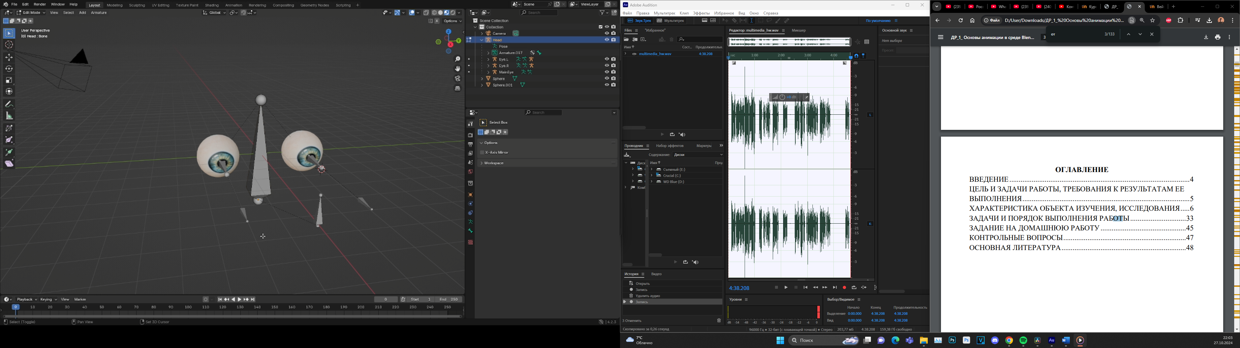

Рисунок 1 – Создание глаз и «костей» для них

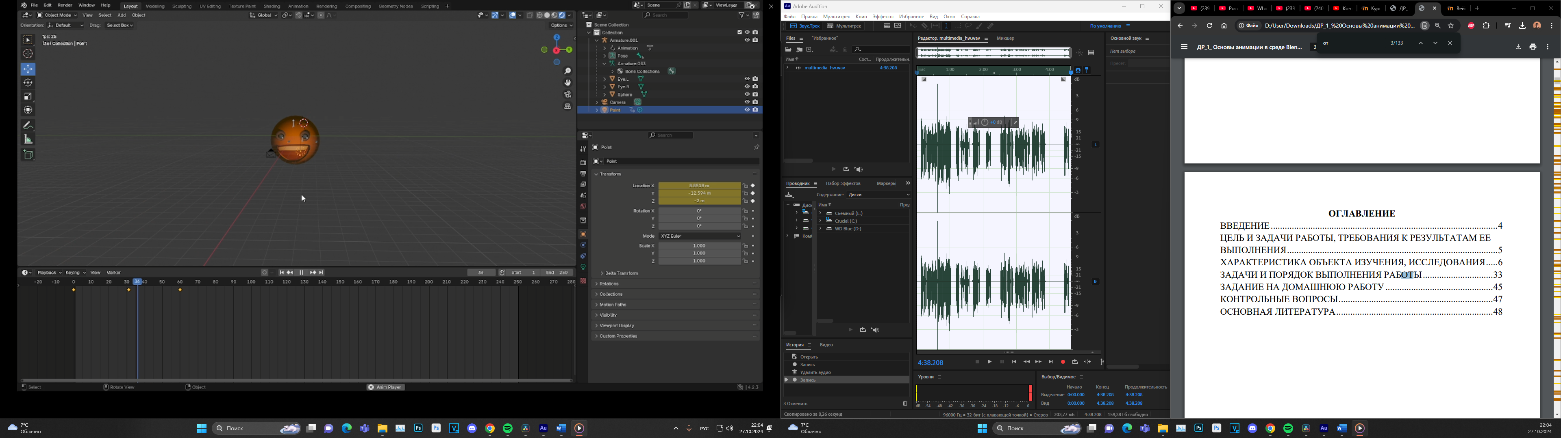

Рисунок 2 – Выполнение анимации по ключевым кадрам

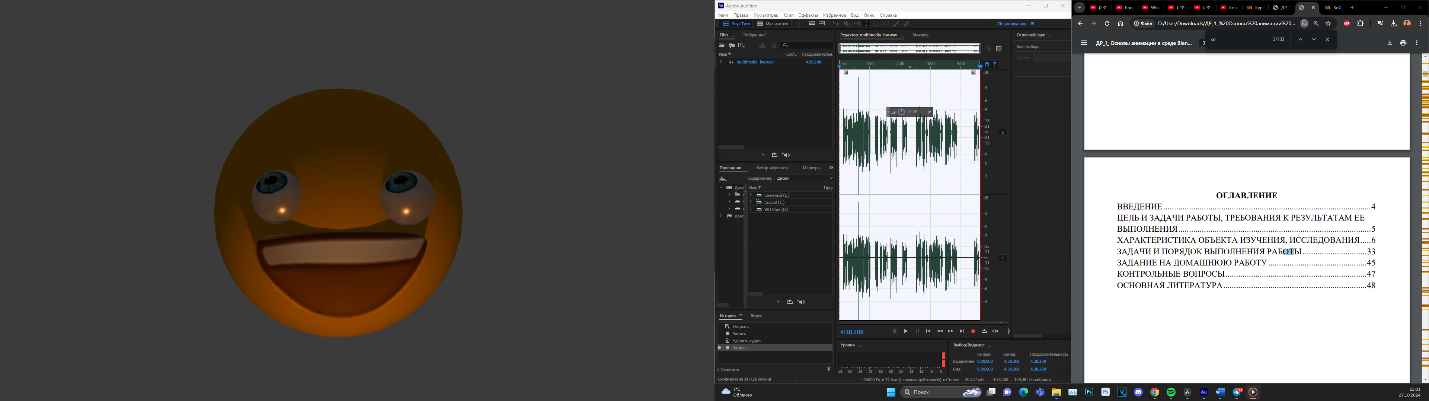

Рисунок 3 – Сцена с глазами после рендера

**Вывод**: в ходе выполнения домашней работы были сформированы и закреплены навыки по созданию объектной анимации в среде Blender.